Инструкция по работе с системой тестирования.
Руководство студента

Работа с сетевой системой тестирования состоит из трех частей:
- подготовка к работе и запуск теста;
- ответы на вопросы теста;
- завершение и просмотр результата тестирования.

До начала тестирования студент должен получить у преподавателя свои логин и пароль, уточнить название учебного курса и название теста и, возможно, пароли к ним.

Обратите внимание!
- в логине и пароле отсутствуют пробелы;
- ввод пароля должен осуществляется с соблюдением регистра ( строчные и прописные буквы воспринимаются как различные символы).

Для входа в систему

- Найдите на рабочем столе и нажмите ярлык

ИЛИ

- Запустите Internet Explorer, напишите в адресной строке
http://biscolsdo.ru/login/index.php и нажмите на клавиатуре клавишу Enter.

На экране появится страница следующего вида:

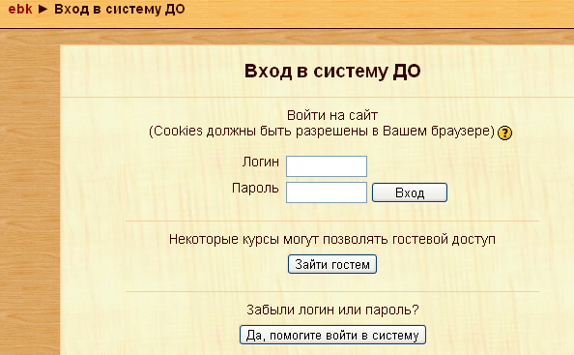

Введите логин и пароль и нажмите на кнопку .
На экране Вы увидите доступные Вам сейчас учебные курсы:

Щелкните по названию нужного Вам курса – увидите его содержание:

Щелкните по названию нужного вам теста – увидите его стартовую заставку:

Нажмите на кнопку и подтвердите - OK.
Теперь счетчик времени запущен - отвечайте на первый вопрос теста.
После запуска теста на экране появится таймер и первый вопрос:

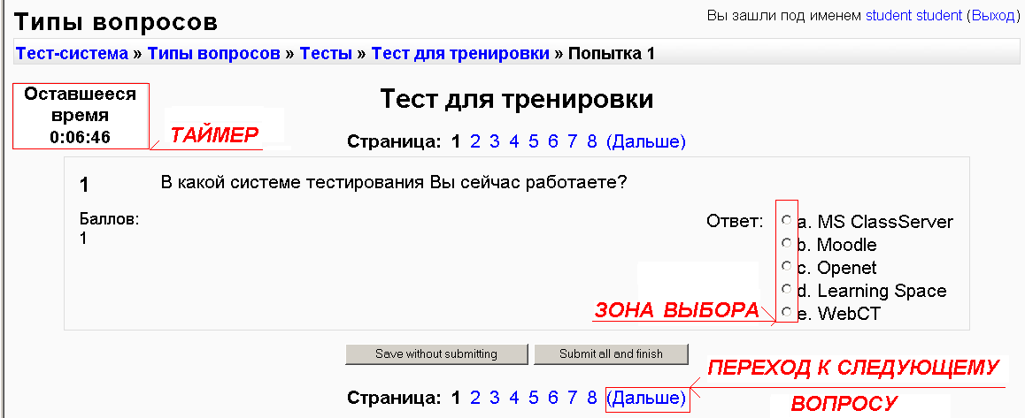

Круглые значки в зоне выбора указывают на то, что следует отметить один из нескольких вариантов. Для перехода к следующему вопросу нажмите .

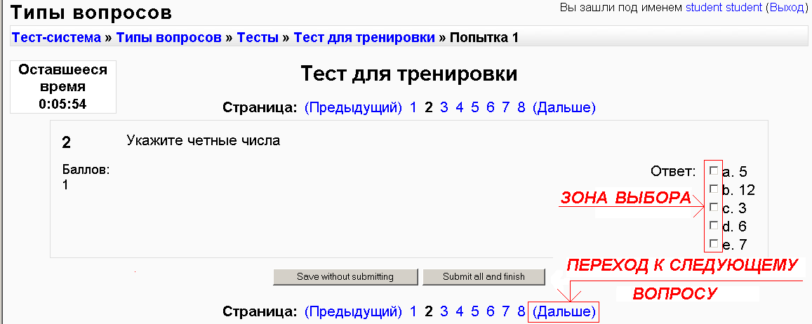

Квадратные значки в зоне выбора означают, что вы можете выбрать некоторые из нескольких ответов (в том числе – ни одного).

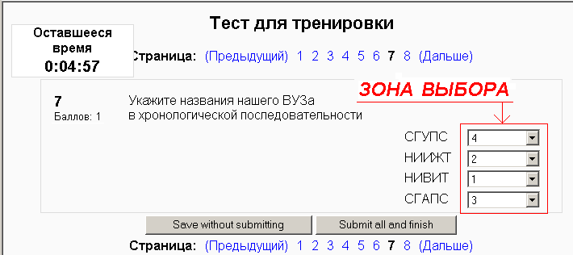

В этом случае в зоне выбора для каждой строки следует установить подходящее значение (соответствие) из выпадающего меню. Для перехода к следующему вопросу нажмите .
Следующий один тип вопросов – с открытым ответом. В этом случае текст ответа вводится с клавиатуры.

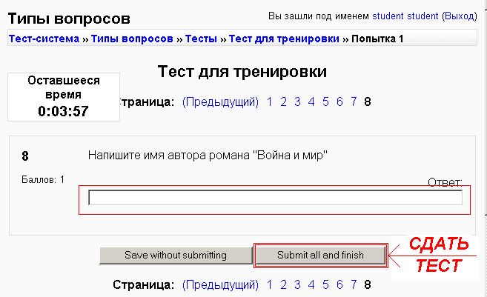

Это последний вопрос в тесте (слово отсутствует). Для сдачи теста следует нажать и подтвердить свое действие нажатием на OK.

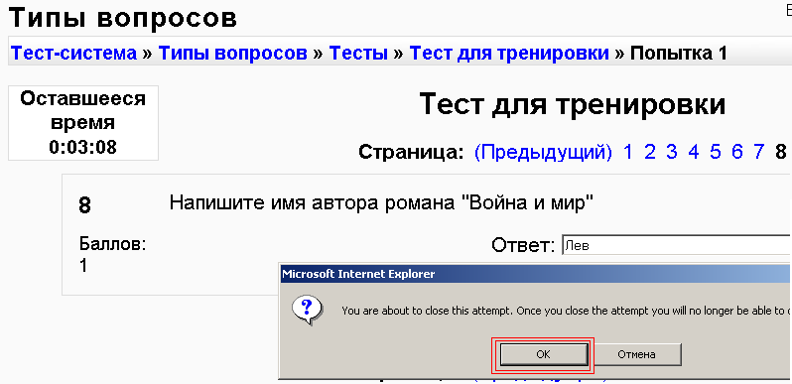

После подтверждения на экране будет показан результат Вашей работы.

